Zondag – Geboorte van de H. Johannes de Doper -Jaar B
PSALM 139

Heer, Gij doorgrondt en Gij kent mij,
Gij weet van mijn zitten, mijn opstaan,
Gij verstaat mijn gedachten van verre;
mijn op weg zijn keurt Ge, mijn rusten. Refrein

Gij zijt die mijn kern hebt gevormd,
die mij weefde in de schoot mijner moeder,
ik loof U in het besef dat ik ben eerbiedwekkend van maaksel, een wonder is wat Gij schiep.

Mijn wezen kent Gij volkomen.
Mijn oorsprong was U niet verholen
toen ik in het verborgene gevormd werd,
als in diepten der aarde ontworpen. Refrein

Maandag – Twaalfde week door het jaar – Jaar II
PSALM 60

God, Gij hebt ons verworpen,
verstrooid, vol gramschap. Wend eindelijk ons lot!
Gij die schokte dit land, die het spleet,
heel zijn verscheurdheid: het ontvalt ons. Refrein

Wat Ge uw volk deed aanschouwen was hard,
drinken moest het een wijn om te duizelen.

Ja, Gij God, die ons hiertoe bestemd hebt:
gaat Gij niet aan de spits onzer scharen?
Geef ons hulp tegen wie ons te na komt:
uitredding door mensen - een drogbeeld! Refrein

Dinsdag – Twaalfde week door het jaar – Jaar II
PSALM 48
Groot, hoog te loven de Heer: in de stad van Hem, onze God,
waar zijn heilige berg zich verheft, -
schoon in zijn verhevenheid,
een verrukking voor allen op aarde.

de berg Sion, het noordelijk domein,
van de koning grootmachtig de stad.
En God waar haar bouwwerken zijn
openbaart zich als sterkte dier stad. Refrein

Uw genade beseffen wij, God, in het hart
van uw tempelberg hier; hoe reikt uw lof, God,
als uw naam tot de verste grenzen der aarde.
De gerechtigheid rust in uw hand. Refrein

Woensdag – Twaalfde week door het jaar – Jaar II
PSALM 119 [119, 33-34.35-36.37.40]

Leer mij, Heer, uw verbondseisen volgen,
en ik houd mij daaraan tot het einde.
Geef mij inzicht opdat ik uw wet houd
en met heel mijn hart daaraan trouw blijf. Refrein

Leid mij langs het pad uwer geboden,
want daarheen gaat mijn verlangen.
Doe mijn hart naar uw uitspraken uitgaan
en houd het van winstbejag ver.

Wend mijn oog af van al wat geen zin heeft;
geef, langs uw weg, mij werkelijk leven.
Houd wat schendt van mij weg, want ik schuw het;
uw rechtsbestel bergt het heil.

Zie, uw opdrachten heb ik gekozen:
Gij die recht doet - geef mij nieuw leven. Refrein

Donderdag - Twaalfde week door het jaar – Jaar II
PSALM 79
O God, heidenen drongen in uw domein,
bevlekten de tempel, uw heiligdom;
zij maakten Jeruzalem tot puin. Refrein

Zij gaven de lijken uwer knechten
als aas aan de vogelen des hemels,
het lichaam van uw getrouwen het wild gedierte ten prooi.
Hun bloed is als het water vergoten vlak onder Jeruzalem.

En geen die de doden begroef. Ons bestaan
- van de naburen smaad, spot en terging
van wie ons omringen. Hoe lang nog, Heer?
Toornt Gij dan eeuwig, woedt als vuur uw ongena voort?

Scheld ons kwijt de zonde der vaderen,
kome tot ons, met haast, uw erbarmen;
zie het: hoe machteloos wij zijn!

Help Gij ons, God die ons heil zijt,
om de wil van uw heerlijke naam,
maak ons vrij, verzoen onze zonden,
indachtig de naam die Gij voert. Refrein

Vrijdag – HH. Petrus en Paulus, apostelen – Hoogfeest
PSALM 34 [34, 2-3.4-5.6-7.8-9]

Loven wil ik de Heer te allen tijde,
de lof Gods geef ik stem, altijd weer;
en mijn ziel zal in trots de Heer prijzen:
wie verdrukt is hoort het met verrukking.

Verheerlijkt, met mij, de Heer,
verheffen wij zijn naam eenparig.
Ik zocht de Heer: Hij gaf mij antwoord,
Hij heeft mij bevrijd van mijn angsten. Refrein

Die op Hem zien stralen als licht,
hun gelaat draagt nimmer vernedering.
Zie, er was een verdrukte die riep:
de Heer heeft hem antwoord gegeven.

De engel des Heren strijkt neder,
legt zijn wacht rondom wie God vrezen.
Ervaart het, ziet: mild is de Heer,
gelukzalig de mens die bij Hem schuilt. Refrein

Zaterdag – Twaalfde week door het jaar – Jaar II
PSALM 74

Waarom, God, gaat Gij voort te verwerpen?
Waarom over de schapen uwer weide uw donker wolkende toorn?
Gedenk: voormaals wierf Ge uw schare, loste haar
- die stam werd uw erfdeel, de berg Sion: daar maakte Gij woning.

Schrijd herwaarts waar eindeloos het puin ligt,
heel de tempel vernield door de vijand. Daar was het gejoel
van uw haters in het hart van uw heilige plaats;
zij plantten er als tekenen hun vaandels. Refrein

Ze hakten er, zwaaiend hun bijlen, alsof ze het struikgewas kapten,
sloegen in korte tijd al het snijwerk
met bijl en met moker aan splinters,
staken dan de brand in uw tempel,

haalden neer het huis van uw naam; dachten heimelijk:
'Nu al het uitwas! Verbrandt elke plaats Gods in dit land!'
Hoed Gij het verbond: want dit land
is vol duistere holen van onrecht.

Niet steeds sta de weerloze vernederd:
uw naam love wie arm en ontrecht was. Refrein

Dertiende Zondag door het jaar - Jaar B
PSALM 30 [30, 2.4.5-6.11-12a.13b]
Hoog eer ik U, o Heer, want Gij hebt mij ontheven,
Gij maakte dat mijn vijand het lachen heeft verleerd.
O Heer, Gij deed herrijzen mijn leven uit de doden;
of Gij mij had herschapen ben ik het graf ontgaan.

Eert dan met zang en harp de Heer, gij zijn getrouwen,
looft zijn hoogheilige naam:
een oogwenk duurt zijn gramschap,
een leven lang zijn goedheid. Refrein

De avond daalt in tranen,
met jubel komt de morgen.
Hoor mij, o Heer, heb deernis;
wees Gij, o Heer, mijn helper.'

En toen hebt Gij veranderd
mijn rouwgang in een reidans,
o Heer, Gij zijt mijn God.
U mag ik eeuwig loven. Refrein

Maandag – Dertiende week door het jaar – Jaar II
PSALM 50

“Wat hebt gij mijn geboden op te zeggen,
wat voert gij mijn verbond in de mond?
gij die u verzet tegen tucht,
die mijn woorden zo achteloos laat liggen? Refrein

Ziet ge een dief - aanstonds wordt ge zijn maat,
met ontuchtigen zijt ge gemeenzaam,
uw mond laat ge vrij in zijn kwaad,
uw tong koppelt leugen aan leugen.

Waar ge zit bepraat ge uw broeder,
brengt de zoon van uw moeder in opspraak.
Zo deed ge -en moet Ik dan zwijgen? in uw waan
acht ge Mij uw gelijke: uw schuld stel Ik gestreng u voor ogen.

Godvergetenen, ziet het toch in!
Als Ik toesla zijt gij verloren.
Offert dank: dan bewijst gij Mij eer.
Wie de weg baant - hem doe Ik Gods heil zien.” Refrein

Dinsdag – H. Tomas, apostel - Feest
PSALM 117

Woensdag – Dertiende week door het jaar – Jaar II
PSALM 50

“Hoor, mijn volk, Ik wil tot u spreken,
tegen u, o Israël, getuigen. God ben Ik: uw eigen God.

Om uw offers kan Ik u niet laken,
offerrook stijgt gestaag tot Mij op;
doch Ik wens geen stier uit uw stal,
geen bokjes uit uw omheining.

Mij behoort wat er leeft in het woud,
en de duizenden dieren in de bergen,
Mij ontgaat geen vogel daarboven;
wat er huist in het veld behoort Mij. Refrein

Had Ik honger - Ik vroeg niets aan u:
Mij behoort de aarde en haar rijkdom.
Dacht gij dat Ik stierenvlees at,
dat Ik bloed van bokken zou drinken?

“Wat hebt gij mijn geboden op te zeggen,
wat voert gij mijn verbond in de mond?
gij die u verzet tegen tucht,
die mijn woorden zo achteloos laat liggen? Refrein
Donderdag - Dertiende week door het jaar – Jaar II
PSALM 19

De wet van de Heer is volmaakt:
en behoedt de ziel voor verdwalen,
‘s Heren getuigenis waarachtig,
het schenkt onwetenden wijsheid;

wat de Heer bepaalt - dat is recht,
een verheugenis is het des harten;
het gebod van de Heer onaantastbaar:
het schept verheldering van ogen. Refrein

Het woord van de Heer - het is feilloos,
standhoudend in eeuwigheid;
‘s Heren rechtsregelen zijn waarheid,
rechtvaardig is heel hun bestel.

Kostbaarder dit alles dan goud
een schat van het edelste goud,
en te proeven zoeter dan honing,
dan honing de raten ontvloeiend. Refrein

Vrijdag – Dertiende week door het jaar – Jaar II
Psalm 119 [Ps 119, 2.10.20.30.40.131]

Rijk wie naar Gods uitspraken leven,
Hem met heel hun hart willen zoeken.
Met heel mijn hart blijf ik U zoeken;
laat mij van uw geboden niet wijken. Refrein

Verteerd wordt mijn ziel van verlangen
naar uw rechtsbestel - elke dag weer.
De weg der waarheid wil ik kiezen;
ik houd mij uw rechtsbestel voor.

Zie, uw opdrachten heb ik gekozen:
Gij die recht doet - geef mij nieuw leven.
Ik open gretig mijn mond;
ik honger naar uw geboden. Refrein

Zaterdag – Dertiende week door het jaar – Jaar II
Psalm 85

Ik mag de verkondiging horen
van Hem die de God is, de Heer:
Het is vrede wat Hij verkondigt aan zijn volk:
dat zijn zijn getrouwen. Refrein

Zij ontmoeten elkander, genade en waarheid,
gerechtigheid en vrede - zij kussen elkaar.
Dan wast waarheid op uit de aarde,
reikt gerechtigheid neer van de hemel.

Overvloed geeft de Heer daarenboven:
onze aarde draagt haar gewas.
De gerechtigheid zal voor Hem uitgaan:
reeds begon op de heerbaan haar loop. Refrein

Veertiende Zondag door het jaar - Jaar B
PSALM 123

Tot U sla mijn ogen ik op, Gij die woont in de hemel.
Zie, gelijk de ogen der knechten zijn gericht
op de hand van hun meester, gelijk de ogen der dienstmaagd
zijn gericht op de hand der gebiedster,

zo zijn onze ogen
op de Heer onze God,
totdat Hij zich onzer ontfermt.
Ontferm U, Heer, ontferm U onzer. Refrein

Want wel kregen wij aan verachting meer dan ons deel.
Onze ziel kreeg meer dan haar deel
van de spot van wie zeker zich wanen,
de verachting van wie zo hoog tronen. Refrein

Maandag – HH. Martelaren van Gorcum - Feest
PSALM 126

Als de Heer doet keren de ballingen Sions
zal het ons zijn of wij dromen.
Dan zal vol lachen zijn onze mond,
jubel zal op onze tong zijn;

dan verluidt bij de volken:
'Groot heeft de Heer gehandeld aan hen!'
Groot heeft de Heer gehandeld aan ons,
blijdschap is ons geworden. Refrein

Doe keren onze ballingen, Heer,
als de waterbeken in het zuiden.
Zij die zaaien met tranen,
zij zullen oogsten met jubel.

Hij gaat en hij schreit bij het gaan
die het zaaizaad draagt en het zaait;
hij keert met jubelen, hij keert –
een die mag dragen zijn schoven. Refrein

Dinsdag - Veertiende week door het jaar – Jaar II
PSALM 115

Weet: onze God is in de hemel,
Hij voltrekt al wat Hem behaagt.
Hun goden zijn afgoden: zilver en goud,
maaksel van mensenhanden:

hebben een mond - maar zij kunnen niet spreken,
ogen hebben ze - kunnen niet zien,
oren hebben ze - kunnen niet horen,
hebben een neus - en toch ruiken zij niets!

Kunnen met hun handen niet grijpen,
kunnen met hun voeten niet gaan.
Verstoken van stem is hun keel. Refrein

En hun evenbeeld zijn hun makers,
ja elk die op hen zich verlaat.

Israël, bouw op de Heer,
- hun hulp en hun schild dat is Hij! -
Huis van Aaron, bouw op de Heer,
- hun hulp en hun schild dat is Hij! Refrein

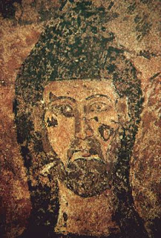Woensdag – H. Benedictus, abt - Hooogfeest
PSALM 34
Loven wil ik de Heer te allen tijde,
de lof Gods geef ik stem, altijd weer;
en mijn ziel zal in trots de Heer prijzen:
wie verdrukt is hoort het met verrukking.

Verheerlijkt, met mij, de Heer,
verheffen wij zijn naam eenparig.
Die op Hem zien stralen als licht,
hun gelaat draagt nimmer vernedering. Refrein

Ervaart het, ziet: mild is de Heer,
gelukzalig de mens die bij Hem schuilt.
Mijn zonen, komt, luistert naar mij;
ik leer u wat ontzag voor de Heer is.

Bewaar uw tong voor wat kwaad brengt,
uw lippen voor leugenarij.
Mijd het kwade, handel ten goede,
zoek de vrede, tracht die te veroveren. Refrein

Donderdag – Veertiende week door het jaar – Jaar II
PSALM 80 [Ps 80, 2ac.3b.15-16]
Herder Israëls, hoor!
Gij die troont op de cherubs, verschijn ons.
Laat thans ontwaken uw kracht:
kom tot onze verlossing! Refrein

God der hemelse scharen, o keer toch,
zie neer uit de hemel, aanschouw het:
hergeef hem uw zorg, deze wijnstok,
de loot die uw rechterhand plantte. Refrein

Vrijdag - Veertiende week door het jaar – Jaar II
PSALM 51 [Ps 51, 3-4.8-9.12-13.14.17]
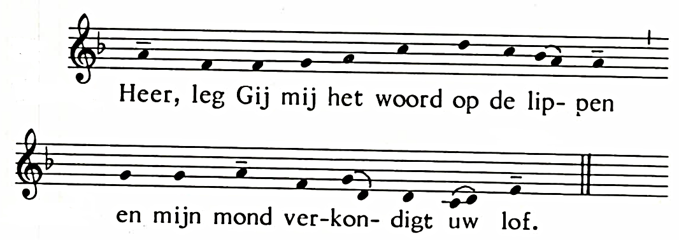
Wees mij, God, in uw goedheid génadig,
neem in uw oneindig erbarmen mijn overtredíngen weg.
Zuiver mij geheel van mijn zónde,
reinig mij van wat ik misdéed.

Waarheid eist Gij - zie! - tot op dé bodem,
geeft mij inzicht waar ik míj verberg.
Raak met hysop mij aan: ik zal réin zijn,
maak mij smetteloos: witter dan snéeuw. Refrein

God, herschep mijn hart, maak hét zuiver,
geef mijn geest, diep in mij, niéuw bestand;
verban mij niet: ver van uw áanschijn,
noch onttrek mij uw heilige géest.

Hergeef mij het geluk om úw heil,
laat bereide gezindhéid mijn kracht zijn.
Heer, leg Gij mij het woord op de líppen
en mijn mond verkondigt uw lóf. Refrein

Zaterdag - Veertiende week door het jaar – Jaar II
PSALM 93 [Ps 93, 1ab, 1c-2.5]
De Heer is koning.
Met majesteit is Hij bekleed.
Met macht heeft de Heer zich bekleed en omgord.
Vast staat thans de wereld, onwrikbaar. Refrein

Vast staat, van den beginne, uw troon:
voor de tijden waart Gij.
Uw uitspraken - hoezeer waarachtig!
Heiligheid kroont uw huis, Heer, ten eeuwigen dage. Refrein

Vijftiende zondag door het jaar – jaar B
PSALM 85 [Ps 85, 9ab-10.11-12.13-14]

Ik mag de verkondiging horen
van Hem die de God is, de Heer.
Het is vrede wat Hij verkondigt aan zijn volk.

Gelooft het! welhaast is genaderd
voor wie Hem vrezen zijn heil;
dan woont heerlijkheid in ons land: Refrein

zij ontmoeten elkander, genade en waarheid,
gerechtigheid en vrede - zij kussen elkaar.
Dan wast waarheid op uit de aarde,
reikt gerechtigheid neer van de hemel.

Overvloed geeft de Heer daarenboven:
onze aarde draagt haar gewas.
De gerechtigheid zal voor Hem uitgaan:
reeds begon op de heerbaan haar loop. Refrein

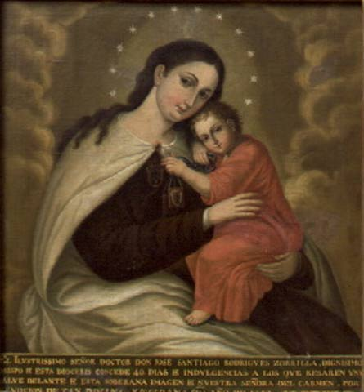

Schilderij van Onze Lieve Vrouwe van de berg Karmel (feestdag 16 juli) door José Gil de Castro (1785–1841)

Maandag – - Vijftiende week door het jaar – Jaar II
PSALM 50 [Ps 50, 8-9.16bc-17.21.23]
Om uw offers kan Ik u niet laken,
offerrook stijgt gestaag tot Mij op;
doch Ik wens geen stier uit uw stal,
geen bokjes uit uw omheining. Refrein

Tot wie onoprecht zijn spreekt God:
“Wat hebt gij mijn geboden op te zeggen,
wat voert gij mijn verbond in de mond?

gij die u verzet tegen tucht,
die mijn woorden zo achteloos laat liggen?
Zo deed ge - en moet Ik dan zwijgen?
in uw waan acht ge Mij uw gelijke:

uw schuld stel Ik gestreng u voor ogen.
Offert dank: dan bewijst gij Mij eer.
Wie de weg baant - hem doe Ik Gods heil zien.” Refrein

Dinsdag - Vijftiende week door het jaar – Jaar II
PSALM 48
Groot, hoog te loven de Heer: in de stad van Hem, onze God,
waar zijn heilige berg zich verheft, -
schoon in zijn verhevenheid,
een verrukking voor allen op aarde.

De berg Sion, het noordelijk domein,
van de koning grootmachtig de stad.
En God waar haar bouwwerken zijn
openbaart zich als sterkte dier stad. Refrein

Zie, koningen smeedden hun krijgsplan,
zij rukten gezamenlijk uit;
door haar aanblik alleen al vervaard
zijn zij afgedeinsd - zijn zij verslagen.

Een siddering greep hen daar aan
als de kramp van een barende vrouw,
of de stoot van de oosterorkaan
die de schepen van Tarsis versplintert. Refrein

Woensdag - Vijftiende week door het jaar – Jaar II
PSALM 94
't Is uw volk, Heer, dat zij vértreden,
uw eigendom wat zíj verdrukken;
de weduwe is het, de vréemdeling,
die zij het leven afsnijden, en wezen sterven - door hén.

Zij denken: 'Dat ziet de Héer niet!
Jakobs God - Hij zal hét niet merken.'
Komt tot inzicht, hardhoofden in Ísraël,
onnozelen, wanneer wordt gij wíjzer? Refrein

Die het oor plantte, zou Hij níet horen,
die het oog vormde, zou Híj niet zien,
die volken hun les leert niet stráffen?
Gaf Hij niet de mens zijn verstánd?

Neen, de Heer laat niet varen zíjn volk,
zal nimmer prijsgevén zijn erfdeel:
als weerkeert het recht tot geréchtigheid,
blijven zij - de oprechten van hárt. Refrein
Donderdag - Vijftiende week door het jaar – Jaar II
PSALM 102
Heer, uw troon staat vóor eeuwig,
uw naam blijft - geslacht óp geslacht.
Zie! de tijd Sion genádig te zijn,
de tijd voorbestemd is gekómen:

Gij zult opstaan, om Sion béwogen.
hoe lief zijn uw knechtén haar stenen,
met deernis zien zij haar púin. - Refrein

Volken, Heer, zullen duchten úw naam,
alle koningen der aarde uw glórie

als de Heer Sion heeft hérbouwd,
is verschenén in majesteit,
tot de beden der armsten zich néigde,
hun smeekgebed niet heeft versmáad.

Voor het nageslacht zij dit géboekstaafd:
een herschapen volk spréekt Gods lof,
dat van heilige hoogten Hij schóuwde,
neerzag uit de hemel op áarde

om de klacht der gevangenen té horen,
te bevrijden de kinderen des dóods. Refrein
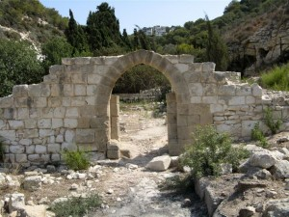
H. Elia, profeet (20 juli)
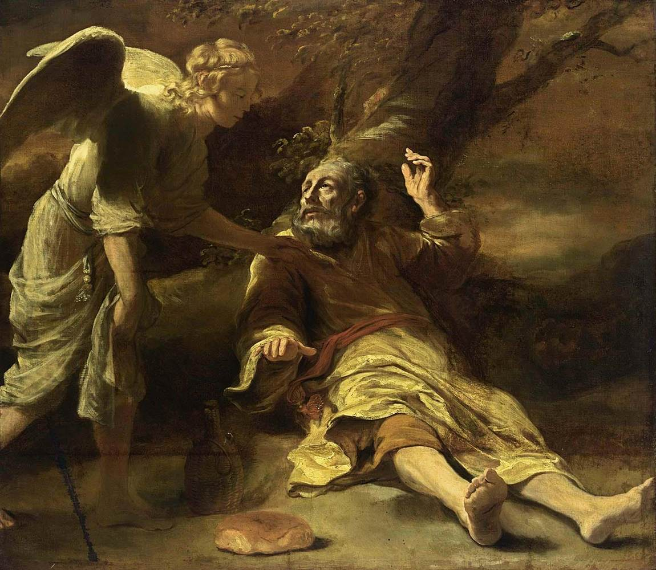
Vrijdag – - Vijftiende week door het jaar – Jaar II
JESAJA 38
Ik sprak: in de bloei van mijn leven bereik ik de poort
van het dodenrijk, beroofd van de rest van mijn jaren.
Ik sprak: de Heer zal ik nooit meer aanschouwen,
geen mens zal ik ooit nog zien. Refrein

Mijn woning op aarde wordt afgebroken
en neergehaald als een herderstent.
De wevers rollen mijn leven op
en snijden mij af van de schering.

Ik kan slechts leven door uw genade,
bij U alleen vindt mijn geest weer moed.
Gij kunt mij genezen, mijn leven bewaren. Refrein

Zaterdag - Vijftiende week door het jaar – Jaar II
PSALM 10
Waarom blijft Gij, o Heer, zo onbereikbaar ver?
waarom verbergt Gij U in tijden dat het nijpt?
Door de triomf der bozen lijdt de arme pijn,
want anderen worden prooi van hun sluw overleg.

de rechtsverkrachter pocht dat zijn wil triomfeert,
maakt woeker, spot met God: hij telt de Heer als niets.
Zo'n schurk verbeeldt zich heel wat: 'Hij zoekt geen verhaal!'
de som van wat hij denkt: 'Welneen, er is geen God!' Refrein

Verwensing bergt zijn mond, met leugen en bedrog;
onder zijn tong huist kwelzucht en boosaardigheid.
Achter een hofmuur ligt hij in zijn hinderlaag,
en wordt sluipmoordenaar van een die argeloos was.

Gij zijt alziende: wat verdriet en moeite is hebt Gij gepeild;
Gij wilt het wegen in uw hand.
Wie haast bezwijkt, hij vindt in U zijn toeverlaat;
er blijft een helper voor de ouderloze: Gij. Refrein

Zestiende Zondag door het jaar – jaar B
PSALM 23 [Ps 23, 1-3a.3b-4.5.6]
De Heer is mijn herder,
mij zal niets ontbreken.
Hij wijst mij te liggen in grazige weiden,
Hij voert mij naar wateren der rust.

Hij behoedt mijn ziel voor verdwalen,
Hij leidt mij in sporen van waarheid
getrouw aan zijn naam. Refrein

Moest ik gaan door het dal van de schaduw des doods,
kwaad zou ik niet vrezen.
Want naast mij gaat Gij,
uw stok en uw staf zij doen mij getroost zijn.

Een tafel richt Gij mij aan
in het aangezicht van mijn belagers
en zalft met olie mijn hoofd.
Mijn beker vloeit over.

o zijn dan geluk en genade om mijn schreden
al de dagen mijns levens.
Verblijven mag ik in het huis van de Heer
tot in lengte van dagen. Refrein
Maandag – H. Birgitta - Feest
PSALM 34
Loven wil ik de Heer te allen tijde,
de lof Gods geef ik stem, altijd weer;
en mijn ziel zal in trots de Heer prijzen:
wie verdrukt is hoort het met verrukking.

Verheerlijkt, met mij, de Heer,
verheffen wij zijn naam eenparig.
Ik zocht de Heer: Hij gaf mij antwoord,
Hij heeft mij bevrijd van mijn angsten. Refrein

Die op Hem zien stralen als licht,
hun gelaat draagt nimmer vernedering.
Zie, er was een verdrukte die riep:
de Heer heeft hem antwoord gegeven.

De engel des Heren strijkt neder,
legt zijn wacht rondom wie God vrezen.
Ervaart het, ziet: mild is de Heer,
gelukzalig de mens die bij Hem schuilt. Refrein

Dinsdag - Zestiende week door het jaar – Jaar II
PSALM 85

Gij koos, Heer, dit land tot het uwe,
hebt de keer voor Jakob gebracht;
hebt verdragen het kwaad van uw volk,
hebt al zijn zonden bedekt;

Gij hield al uw verbolgenheid in,
liet af van uw brandende toorn. Refrein

Herstel ons dan, God die ons heil zijt,
doorbreek uw afkeer van ons:
wilt Gij tegen ons woeden voor eeuwig,
door geslachten doen duren uw toorn?

Zijt Gij niet die ons nieuw kunt doen leven?
dan verblijdt zich uw volk weer in U.
Doe ons, Heer, uw genade aanschouwen,
laat komen uw heil over ons. Refrein
Woensdag – H. Jakobus - Feest
PSALM 126

Als de Heer doet keren de ballingen Sions
zal het ons zijn of wij dromen.
Dan zal vol lachen zijn onze mond,
jubel zal op onze tong zijn;

dan verluidt bij de volken:
'Groot heeft de Heer gehandeld aan hen!'
Groot heeft de Heer gehandeld aan ons,
blijdschap is ons geworden. Refrein

Doe keren onze ballingen, Heer,
als de waterbeken in het zuiden.
Zij die zaaien met tranen,
zij zullen oogsten met jubel.

Hij gaat en hij schreit bij het gaan
die het zaaizaad draagt en het zaait;
hij keert met jubelen, hij keert –
een die mag dragen zijn schoven. Refrein

Donderdag - Zestiende week door het jaar – Jaar II
PSALM 36
Hemelhoog, Heer, uw goedheid,
uw trouw reikt tot de wolken;
als het gebergte Gods staat uw gerechtigheid,
zoals de grote vloed zo nadert uw gericht. Refrein

Hoe rijk is, God, uw goedheid:
de mensenkinderen mogen zich welgeborgen weten
in uwer vleugelen schaduw.
Het kostelijkst van uw huis gewordt hun als verkwikking,

Gij laaft hen aan de beek van uwe heerlijkheden.
Gij bergt de bron des levens, in uw licht zien wij licht.
Bestendig dan uw goedheid voor wie met U verkeren,
en uw gerechtigheid voor wie oprecht van hart zijn. Refrein

Vrijdag - Zestiende week door het jaar – Jaar II
Jeremia 31 [Jer. 31, 10.11-12ab.13] 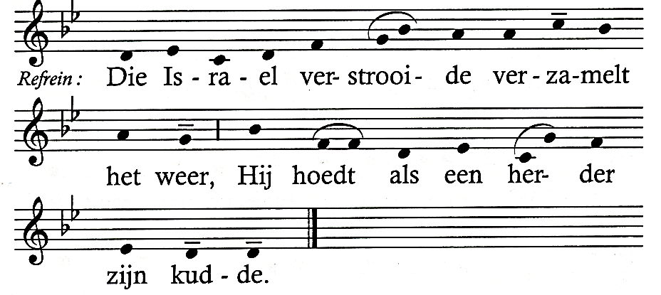
Volkeren, hoort dan het woord van de Heer,
geeft er bericht van op verre kusten.

Hij die Israël eens heeft verstrooid
zal het verzamelen, zal het behoeden
zoals een herder zijn kudde hoedt. Refrein

Jakob zal worden bevrijd door de Heer,
los uit de greep van hem die het roofde.
Juichend betreden zij Sion weer,
zetten zich neer waar de Heer hen zegent.

Meisjes dansen een vreugdedans
samen met jongens en grijsaards.
Dan breng Ik vreugde in plaats van rouw,
troost en blijdschap na al hun droefheid. Refrein

Zaterdag - Zestiende week door het jaar – Jaar II
PSALM 84 [Ps 84, 3.4.5.10.11]

Mijn ziel vergaat van verlangen
naar de voorhoven van de Heer;
mijn hart, ja al wat ik ben,
het roept tot de levende God.

Vindt zelfs de mus niet een huis,
heeft niet de zwaluw haar nest
waar zij haar jongen mag bergen? Refrein

O, uw altaren te naderen, Heer der hemelse scharen,
Gij, mijn koning, mijn God! Gelukkig die wonen in uw huis,
die immer U mogefjsdn loven; gelukkig de mensen
die sterk zijn in U, van kracht tot kracht gaan zij voort

In uw voorhoven is mij één dag
meer toch dan duizend dagen.
Liever te staan op die drempel daar, in het huis van mijn God,
dan te wijlen in de tenten der boosheid. Refrein

